«Социальное такси»
В МБУ« Центре социального обслуживания граждан пожилого возраста и инвалидов» Красносулинского района осуществляет свою работу служба «Социальное такси», которая оказывает платные транспортные услуги гражданам в соответствии с тарифами, утвержденными Постановлением Администрации Красносулинского района на специализированном транспорте, оснащенном инвалидным подъемником, креплением для инвалидных колясок, а также лестничным гусеничным подъемником для обеспечения свободного доступа инвалидов к социально-значимым объектам .
Транспорт можно заказать по телефону:8(863)67-5-63-16; 8-951-849-13-95; 8-929-821-56-74
или по адресу: г. Красный Сулин, ул. Комарова 6/3
официальный сайт МБУ «ЦСОГПВиИ» Красносулинского района cso-krsulin.ru
Прием заявки на получение Услуги производится с понедельника по пятницу с 8.00 до 17.00. Заказчиками услуги могут быть следующие категории граждан, проживающих на территории города Красный Сулин и в Красносулинского района:
- участники, инвалиды Великой Отечественной войны, имеющие группу инвалидности;
- инвалиды, имеющие I группу инвалидности или III степень ограничения способности к трудовой деятельности;
- инвалиды, имеющие ограничение способности к передвижению и медицинские показания к обеспечению техническими средствами реабилитации в виде кресел-колясок, костылей, тростей, опор;
- дети-инвалиды в возрасте до 18 лет, имеющие ограничение способности к передвижению и медицинские показания к обеспечению техническими средствами реабилитации в виде кресел-колясок, костылей, тростей, опор;
- инвалиды по зрению I группы или III степени ограничения способности к трудовой деятельности;
- дети-инвалиды по зрению в возрасте до 18 лет;
- дети-инвалиды в возрасте до 7 лет (перевозка детей допускается при условии обеспечения их безопасности с учетом особенностей конструкции транспортного средства. Перевозка детей до 12-летнего возраста в транспортных средствах, оборудованных ремнями безопасности, осуществляется с использованием детских удерживающих устройств, соответствующих весу и росту ребенка, или иных средств, позволяющих пристегнуть ребенка с помощью ремней безопасности, предусмотренных конструкцией транспортного средства);
- лица старше 80 лет, имеющие II группу инвалидности или II степень ограничения способности к трудовой деятельности;
- лица пенсионного возраста, частично утратившие способность к передвижению, не имеющие группу инвалидности; а так же сопровождающие лица, указанных категорий граждан;
Позвоните нам, и мы ответим на все Ваши вопросы!
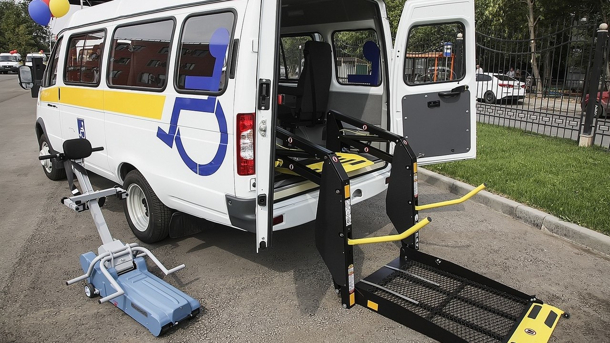
ПУНКТ ПРОКАТА
ТЕХНИЧЕСКИХ СРЕДСТВ РЕАБИЛИТАЦИИ
В МБУ « Центре социального обслуживания граждан пожилого возраста и инвалидов» Красносулинского района осуществляет свою работу пункт проката технических средств реабилитации в целях временного обеспечения средствами реабилитации граждан, проживающих на территории г.Красный Сулин и Красносулинского района.
Во временное пользование средства реабилитации предоставляются БЕСПЛАТНО!!!
Так же пункт проката ведет прием от населения технических средств реабилитации (коляски инвалидные, ходунки, трости, костыли и др.) , находящиеся в пригодном для эксплуатации состоянии новые и бывшие в употреблении для пополнения пункта проката средств реабилитации.
Подробную информацию вы можете получить по телефону
8(863)67-5-63-16; 8-951-849-13-95; 8-929-821-56-74
или по адресу: г.Красный Сулин, ул. Комарова 6/3
официальный сайт МБУ «ЦСОГПВиИ» Красносулинского района
cso-krsulin.ru

